专业名称：设计学

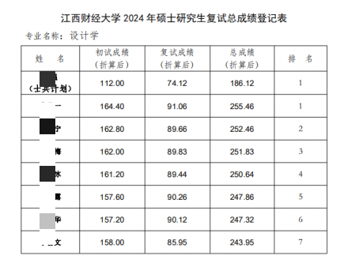

专业名称：音乐

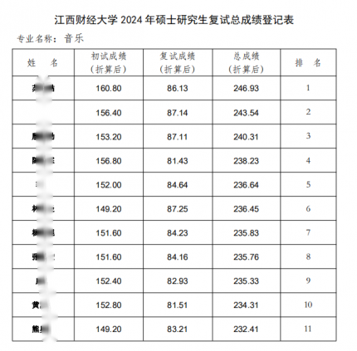

专业名称：设计

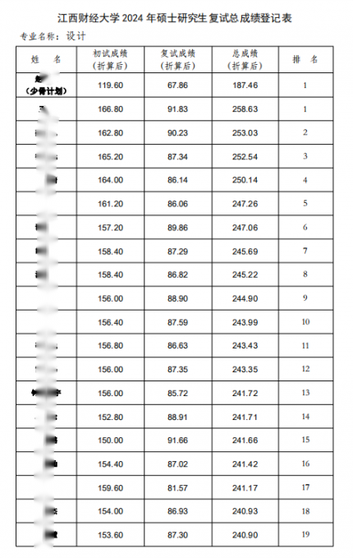

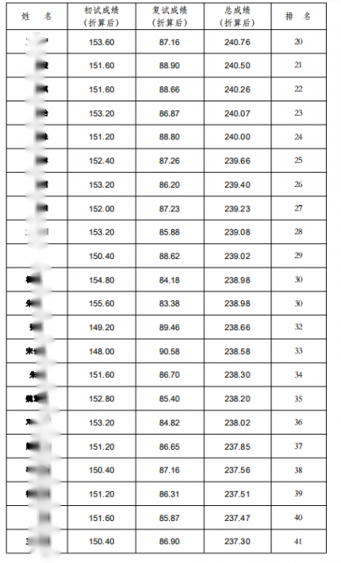

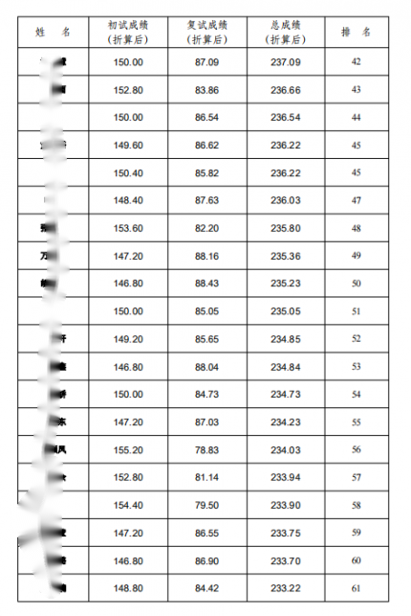

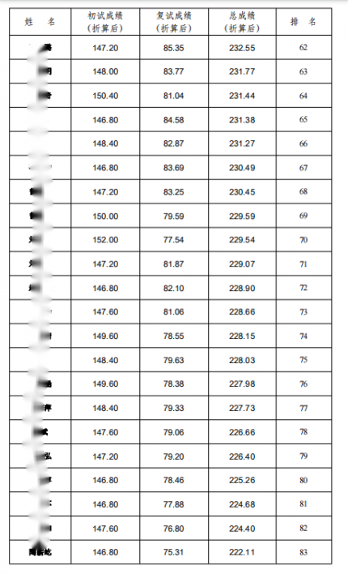

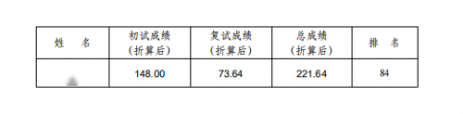

​

  如对以上名单有异议，请于4月17日前拨打电话：研究生招生办0791-83816805；设计与艺术学院办公室0791-83843016；纪检电话 0791-83823079。

        设计与艺术学院

2024年4月7日